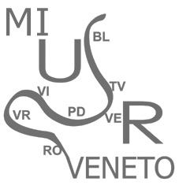 |   MINISTERO DELLA PUBBLICA ISTRUZIONE  UFFICIO SCOLASTICO REGIONALE PER IL VENETO  UFFICIO SCOLASTICO PROVINCIALE DI VERONA


Ufficio Educazione Fisica e Sportiva
Via Caduti del Lavoro, 3 37100 VERONA
e-mail: uffedfisicavr@istruzioneverona.it http://www.istruzioneverona.it/educazionefisica
 045 8086583 - 045 8086582 -  045 8086581

Verona, 26 settembre 2006
Prot. 09/ 34 /C34

Ai Dirigenti Scolastici
delle Scuole dell’Infanzia
di Verona e provincia

OGGETTO: Riunione dei Referenti di Educazione Motoria per la Scuola dell’Infanzia

Si comunica che è indetta una riunione per Giovedì 26 Ottobre 2006 alle ore 16.00,
presso la Sala riunioni (1° piano) di questo Ufficio Scolastico Provinciale , per discutere
il seguente o.d.g.:
- Promozione attività ludico motoria per la Scuola dell’Infanzia
- Iniziative in atto : Giochi acquatici 2007
- Nuove proposte di attività didattica in ambiente naturale
- Progetti A.S. 2006/07
- Varie ed eventuali

Si invitano le SS.LL. ad individuare una figura docente in qualità di referente ed a favorirne la presenza in occasione della riunione in oggetto.
Alla fine dell’incontro sarà rilasciato l’attestato di presenza.

Il coordinatore Ed. fisica e sportiva
Tiziano Cordioli

